TRƯỜNG THCS GIA THỤY  TỔ TOÁN LÝ  Đề 1  (Đề thi gồm 03 trang) | ĐỀ KIỂM TRA HỌC KÌ II – MÔN VẬT LÝ 7  Năm học: 2018 – 2019  Ngày thi: 26/4/2019  Thời gian làm bài: 45 phút

I. TRẮC NGHIỆM (5 điểm): Ghi vào bài làm chữ cái đứng trước câu trả lời đúng.
Câu 1. Đang có dòng điện chạy trong các vật nào dưới đây?
A. Một thước nhựa đã được cọ xát. B. Một chiếc pin con thỏ đặt trong quầy bán đồ điện.
C. Đồng hồ dùng pin đang chạy. D. Một chiếc đèn pin đã lắp pin nhưng chưa bật công tắc.
Câu 2. Vật nào dưới đây là vật dẫn điện?
A. Một đoạn ruột bút chì. B. Một mảnh thủy tinh.
C. Một đoạn dây cao su. D. Một đoạn dây nhựa.
Câu 3. Êlectrôn tự do có trong vật nào dưới đây?
A. Mảnh nilông. B. Mảnh kẽm. C. Mảnh giấy khô. D. Mảnh nhựa.
Câu 4. Đèn LED sáng là do tác dụng nào dưới đây?
A. Tác dụng phát sáng của dòng điện. B. Tác dụng từ của dòng điện.
C. Tác dụng nhiệt của dòng điện. D. Tác dụng hoá học của dòng điện.
Câu 5. Chiều dòng điện chạy trong mạch điện kín được quy ước như thế nào?
A. Cùng chiều kim đồng hồ khi nhìn vào sơ đồ mạch điện kín.
B. Ngược chiều kim đồng hồ khi nhìn vào sơ đồ mạch điện kín.
C. Chiều dịch chuyển có hướng của các điện tích âm trong mạch.
D. Chiều từ cực dương của nguồn điện qua dây dẫn và các dụng cụ điện tới cực âm của nguồn điện.
Câu 6. Trong các cụm vật dụng liệt kê dưới đây, cụm nào hoạt động dựa trên tác dụng nhiệt của dòng điện?
A. Nồi cơm điện, quạt điện, ra đi ô, tivi.
B. Máy bơm nước, bàn là, bút thử điện, đồng hồ điện.
C. Ấm điện, máy tính bỏ túi, máy chụp ảnh tự động, chuông điện.
D. Bếp điện, bóng đèn dây tóc, nồi cơm điện, bàn là, lò sưởi điện.
Câu 7. Có 5 đoạn dây là dây len, dây đồng, dây sợi, dây nhôm và dây nhựa. Ở điều kiện bình thường câu khẳng định nào dưới đây là đúng?
A. Dây len, dây sợi và dây nhôm là vật cách điện.
B. Dây len, dây sợi và dây nhựa là vật cách điện.
C. Dây đồng, dây sợi và dây nhôm là vật dẫn điện.
D. Dây đồng, dây nhựa, dây nhôm là vật dẫn điện.
Câu 8. Dòng điện trong các dây dẫn kim loại là dòng các êlectrôn tự do dịch chuyển có hướng. Các êlectrôn tự do này do đâu mà có?
A. Do các dây dẫn này bị nhiễm điện khi nhận thêm các êlectrôn.
B. Do các nguồn điện sản ra các êlectrôn và đẩy chúng dịch chuyển trong các dây dẫn.
C. Do các êlectrôn này bứt khỏi nguyên tử kim loại và chuyển động tự do trong dây dẫn.
D. Do cả ba nguyên nhân nói trên.
Câu 9. Khi bóng đèn pin sáng bình thường thì dòng điện chạy qua nó có cường độ vào khoảng 0,3A. Nên sử dụng ampe kế có giới hạn đo nào dưới đây là thích hợp nhất để đo cường độ dòng điện này?
A. 0,3A B. 2,0A C. 250mA D. 0,5A
Câu 10. Cho dòng điện đi qua dung dịch muối đồng sunfat đựng trong một bình điện phân. Kết quả nào sau đây thể hiện tác dụng hóa học của dòng điện?
A. Làm dung dịch này nóng lên.
B. Làm dung dịch này bay hơi nhanh hơn.
C. Làm đổi màu của hai thỏi than nối với hai cực của nguồn điện.
D. Làm đổi màu của thỏi than nối với cực âm của nguồn điện được nhúng trong dung dịch này.
Câu 11. Trong y học người ta đã ứng dụng tác dụng nào của dòng điện để châm cứu chữa một số bệnh?
A. Tác dụng nhiệt của dòng điện B. Tác dụng sinh lí của dòng điện
C.Tác dụng hóa học của dòng điện D. Tác dụng phát sáng của dòng điện.
Câu 12. Nam châm điện hoạt động là do tác dụng nào dưới đây?
A. Tác dụng từ của thỏi nam châm vĩnh cửu gắn trong nam châm điện.
B. Tác dụng từ của dòng điện.
C. Tác dụng hút và đẩy của các vật bị nhiễm điện.
D. Tác dụng nhiệt của dòng điện.
Câu 13. Vật nào dưới đây không chịu tác dụng nhiệt của dòng điện?
A. Bóng đèn tuýp. B. Máy thu thanh
C. Đèn ngủ. D. Không vật nào kể trên
Câu 14. Chọn câu nói không đúng.
A. Ampe kế dùng để đo cường độ dòng điện. Đơn vị đo cường độ dòng điện là Ampe (A).
B. Vôn kế dùng để đo hiệu điện thế. Đơn vị đo hiệu điện thế là Vôn (V).
C. Dòng điện càng mạnh thì số chỉ của ampe kế càng nhỏ.
D. Hiệu điện thế giữa hai đầu của một đèn càng lớn thì số chỉ của ampe kế đo cường độ dòng điện đi qua bóng đèn đó càng lớn.
Câu 15. Mắc ampe kế để đo cường độ dòng điện đi qua đèn trong trường hợp nào ở hình 1 là đúng?
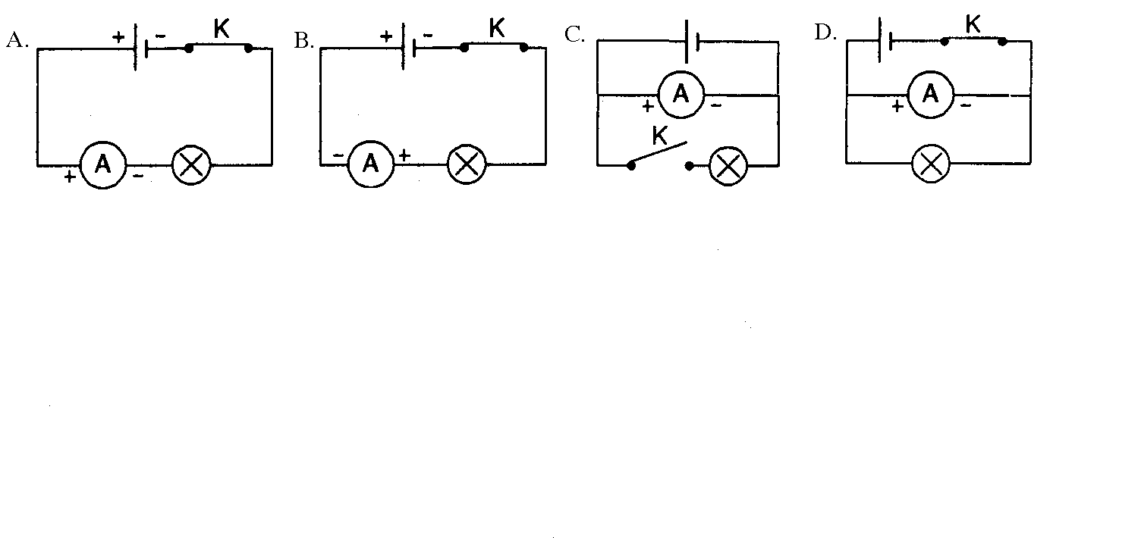
Hình 1
Câu 16. Trường hợp nào dưới đây có hiệu điện thế bằng 0:
A. Giữa hai cực của một pin trong mạch kín thắp sáng bóng đèn.
B. Giữa hai cực của một pin còn mới trong mạch hở.
C. Giữa hai đầu bóng đèn có ghi 2,5V khi chưa mắc vào mạch.
D. Giữa hai đầu bóng đèn đang sáng.
Câu 17. Vôn kế trong sơ đồ nào ở hình vẽ 2 đo hiệu điện thế giữa hai đầu bóng đèn? 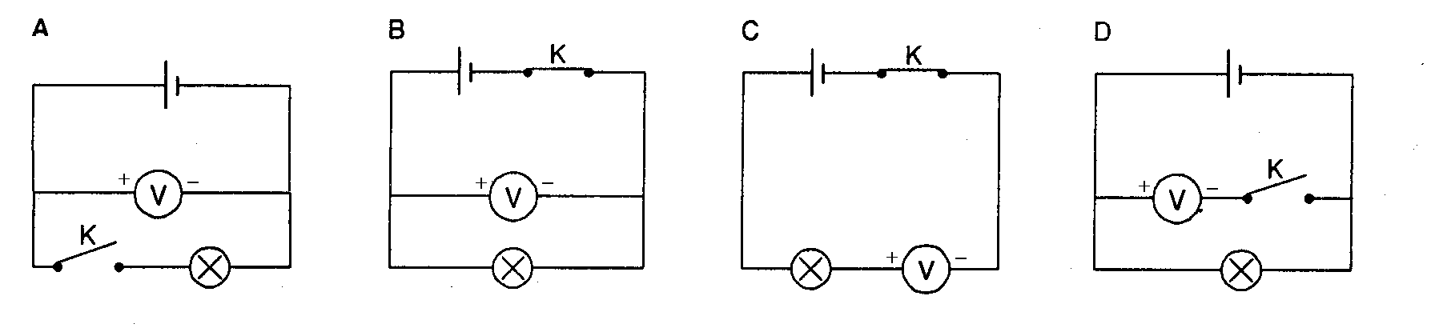
Hình 2
Câu 18. Có hai bóng đèn loại 3V, hai bóng đèn loại 6V, một bóng đèn loại 9V. Cần mắc hai trong số các bóng đèn loại này với nguồn điện 6V để chúng sáng bình thường. Cách mắc nào sau đây là phù hợp nhất?
A. Mắc song song bóng đèn 3V với bóng đèn 6V.
B. Mắc song song bóng đèn 6V với bóng đèn 9V.
C. Mắc song song hai bóng đèn loại 6V.
D. Mắc song song hai bóng đèn loại 3V.
Câu 19. Cho một nguồn điện 6V, một bóng đèn có ghi 6 V và một bóng đèn có ghi 12V. Để cả hai đèn đều sáng bình thường thì phải mắc mạch điện như thế nào?
A. Lần lượt nối hai đầu mỗi bóng đèn với hai cực của nguồn.
B. Hai bóng đèn mắc song song với nhau rồi nối vào hai cực của nguồn.
C. Hai bóng đèn mắc nối tiếp, nối vào hai cực của nguồn.
D. Không có cách mắc nào để cả hai đèn đều sáng bình thường.
Câu 20. Trong mạch điện có sơ đồ như hình 3, các ampe kế A₁, A₂ và A₃ có số chỉ tương ứng là I₁, I₂ và I₃. Giữa các số chỉ này có mối quan hệ nào dưới đây?
A. I₁ = I₂ = I₃ .. B. I₁ = I₃ ≠ I₂ .
C. I₁ < I₂<I₃ D. I₁ > I₂ >I₃.

II. TỰ LUẬN (5 điểm):
Bài 1 (1,5 điểm): Vào những ngày trời hanh khô, khi dùng lược nhựa chải tóc thường có hiện tượng một vài sợi tóc bị đẩy dựng đứng lên.
- Giải thích hiện tượng trên?
- Nếu tóc bị nhiễm điện dương thì lược nhiễm điện loại gì? Vì sao?
Bài 2 (3.0 điểm): Cho mạch điện gồm: nguồn điện 2 pin, hai bóng đèn Đ₁ và Đ₂ mắc nối tiếp, một ampe kế đo cường độ dòng điện chạy qua đèn Đ₂, một công tắc đóng, vôn kế V₁ đo hiệu điện thế ở hai đầu đèn Đ₁, vôn kế V đo hiệu điện thế ở hai đầu đoạn mạch, dây dẫn vừa đủ.
- Vẽ sơ đồ mạch điện?
- Trên bóng đèn 1 có ghi 1,5V mà vôn kế V₁ có số chỉ 1,2V. Nhận xét độ sáng của bóng đèn Đ₁?
- Nếu vôn kế V₁ có số chỉ là 1,2V, vôn kế V có số chỉ là 2,5V, ampe kế chỉ 0.5A. Xác định hiệu điện thế ở hai đầu bóng đèn Đ₂ và cường độ dòng điện chạy qua mỗi đèn khi đó?
- Mắc thêm đèn Đ₃ nối tiếp với đèn Đ₁ thì thấy số chỉ của ampe kế không thay đổi. Xác định cường độ dòng điện chạy qua đèn Đ₃?
Bài 3 (0.5 điểm): Em hãy bố trí thí nghiệm để kiểm tra xem quả pin Con Thỏ trên vỏ có ghi 1,5V có còn dùng được nữa không, nếu có các dụng cụ sau: dây dẫn, ampe kế, vôn kế, công tắc?
--------------------- Chúc các con làm bài tốt --------------------

